实验二 ARMA模型建模与预测指导
一、实验目的
学会通过各种手段检验序列的平稳性；学会根据自相关系数和偏自相关系数来初步判断ARMA模型的阶数p和q，学会利用最小二乘法等方法对ARMA模型进行估计，学会利用信息准则对估计的ARMA模型进行诊断，以及掌握利用ARMA模型进行预测。掌握在实证研究中如何运用Eviews软件进行ARMA模型的识别、诊断、估计和预测和相关具体操作。

二、基本概念
宽平稳：序列的统计性质不随时间发生改变，只与时间间隔有关。
AR模型：AR模型也称为自回归模型。它的预测方式是通过过去的观测值和现在的干扰值的线性组合预测， 自回归模型的数学公式为:
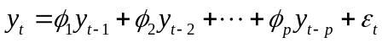
式中: 为自回归模型的阶数（i=1，2， ，p）为模型的待定系数，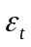为误差， 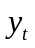为一个平稳时间序列。
MA模型：MA模型也称为滑动平均模型。它的预测方式是通过
过去的干扰值和现在的干扰值的线性组合预测。滑动平均模型的数学公式为:
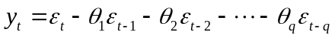
式中: 为模型的阶数； 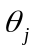（j=1，2，，q）为模型的待定系数；为误差； 为平稳时间序列。
ARMA模型：自回归模型和滑动平均模型的组合， 便构成了用于描述平稳随机过程的自回归滑动平均模型ARMA， 数学公式为:

三、实验内容及要求
1、实验内容：
（1）根据时序图判断序列的平稳性；
（2）观察相关图，初步确定移动平均阶数q和自回归阶数p；
（3）运用经典B-J方法对某企业201个连续生产数据建立合适的ARMA（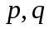）模型，并能够利用此模型进行短期预测。
2、实验要求：
（1）深刻理解平稳性的要求以及ARMA模型的建模思想；
（2）如何通过观察自相关，偏自相关系数及其图形，利用最小二乘法，以及信息准则建立合适的ARMA模型；如何利用ARMA模型进行预测；
（3）熟练掌握相关Eviews操作，读懂模型参数估计结果。

四、实验指导
1、模型识别
（1）数据录入
打开Eviews软件，选择“File”菜单中的“New--Workfile”选项，在“Workfile structure type”栏选择“Unstructured /Undated”，在“Date range”栏中输入数据个数201，点击ok，见图2-1，这样就建立了一个工作文件。
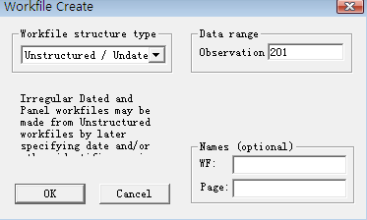
图2-1 建立工作文件窗口
点击File/Import，找到相应的Excel数据集，打开数据集，出现图2-2的窗口，在“Data order”选项中选择“By observation”即按照观察值顺序录入，第一个数据是从a2开始的，所以在“Upper-left data cell”中输入a2，本例只有一列数据，在“Names for series or number if named in file”中输入序列的名字production或1，点击ok，则录入了数据。
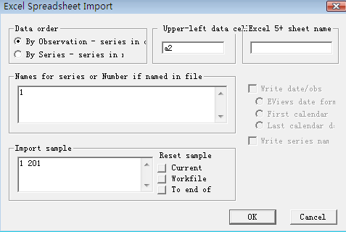
图2-2
（2）绘制序列时序图
双击序列production，点击view/Graph/line，则出现图2-3的序列时序图，时序图看出201个连续生产的数据是平稳的，这个判断比较粗糙，需要用统计方法进一步验证。
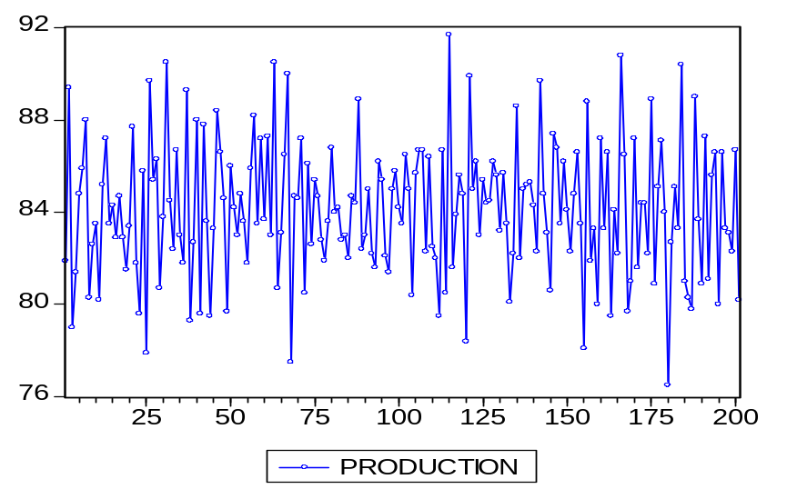
图2-3
（3）绘制序列相关图
双击序列production，点击view/Correlogram，出现图2-4，我们对原始数据序列做相关图，因此在“Correlogram of”对话框中选择“Level”即表示对原始序列做相关，在滞后阶数中选择14（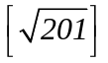），点击ok，即出现相关图2-5。
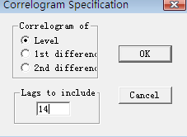
图2-4
从相关图看出，自相关系数迅速衰减为0，说明序列平稳，但最后一列白噪声检验的Q统计量和相应的伴随概率表明序列存在相关性，因此序列为平稳非白噪声序列。我们可以对序列采用B-J方法建模研究。
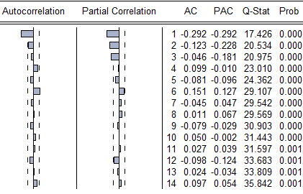
图2-5
（4）ADF检验序列的平稳性
通过时序图和相关图判断序列是平稳的，我们通过统计检验来进一步证实这个结论，双击序列production，点击view/unit root test，出现图2-6的对话框，我们对序列本身进行检验，序列不存在明显的趋势，所以选择对常数项，不带趋势的模型进行检验，其他采用默认设置，点击ok，出现图2-7的检验结果，表明拒绝存在一个单位根的原假设，序列平稳。
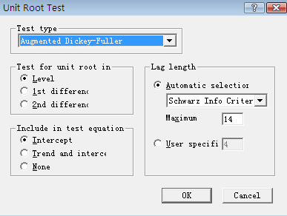
图2-6
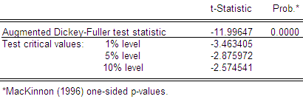
图2-7
（5）模型定阶
由图2-5看出，偏自相关系数在k=3后很快趋于0即3阶截尾，尝试拟合AR（3）；自相关系数在k=1处显著不为0，当k=2时在2倍标准差的置信带边缘，可以考虑拟合MA（1）或MA（2）；同时可以考虑ARMA（3，1）模型等。
在序列工作文件窗口点击View/Descriptive Statistics/Histogram and States对原序列做描述统计分析见图2-8，可见序列均值非0，我们通常对0均值平稳序列做建模分析，所以需要在原序列基础上生成一个新的0均值序列。点击主菜单Quick/Generate Series，在对话框中输入赋值语句Series x=production-84.11940，点击ok则生成新序列x，这个序列是0均值的平稳非白噪声序列，新序列的描述统计量见图2-9，相当于在原序列基础上作了个整体平移，所以统计特性没有发生根本改变。我们对序列x进行分析。
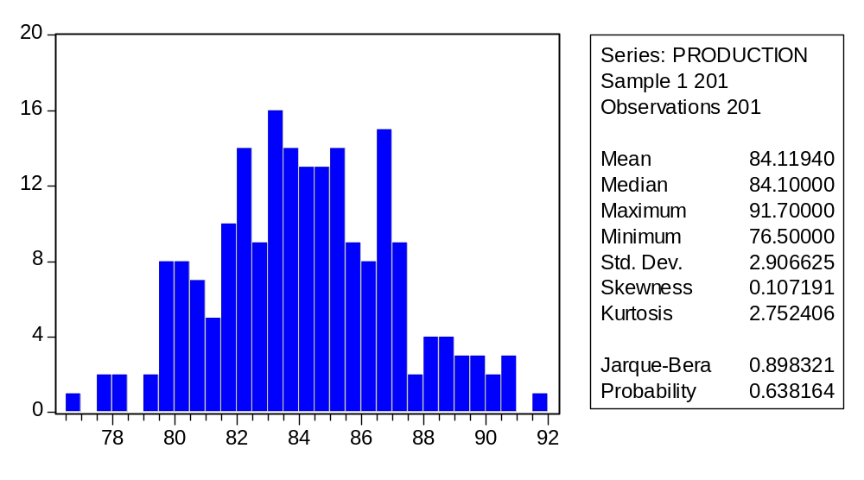
图2-8 production描述统计量
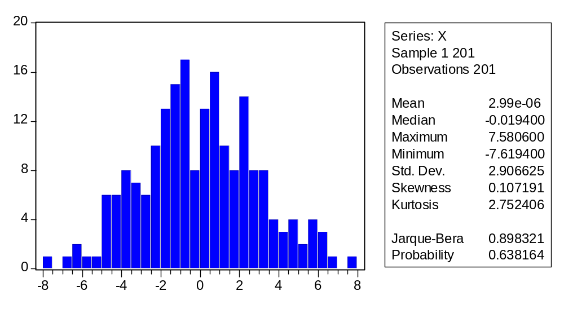
图2-9 中心化后的production描述统计量
2、模型参数估计
（1）尝试AR模型。经过模型识别所确定的阶数，可以初步建立AR (3)，可用菜单或命令两种方式分别建立。在主菜单选择Quick/Estimate Equation，出现图2-10的方程定义对话框，在方程定义空白区键入x ar(1) ar(2) ar(3) ，其中ar(i)（i=1，2…）表示自回归系数；估计方法选择项见图2-11，有最小二乘估计（LS）、两阶段最小二乘估计（TSLS）等，我们选择LS。也可通过命令方式实现，在主窗口输入ls x ar(1) ar(2) ar(3)。
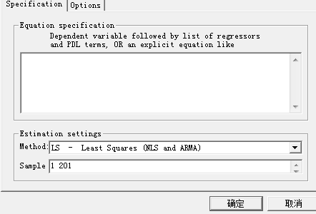
图2-10 方程定义对话框
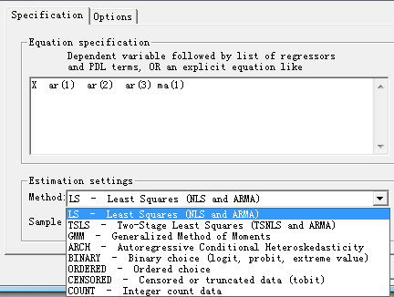
图2-11 估计方法设定
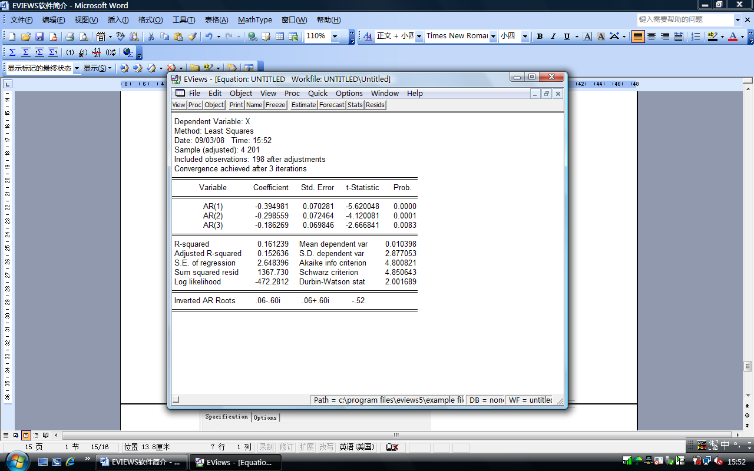
图2-12 AR（3）建模结果
模型估计结果和相关诊断统计量见图2-12。由伴随概率可知，AR（i）（i=1，2，3）均高度显著，表中最下方给出的是滞后多项式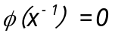的倒数根，只有这些值都在单位圆内时，过程才平稳。利用复数知识可知表中的三个根都在单位圆内。AIC、SC准则都是选择模型的重要标准，在做比较时，希望这两个指标越小越好。DW统计量是对残差的自相关检验统计量，在2附近，说明残差不存在一阶自相关。得到的自回归模型见下:
（2）尝试MA模型。按上面介绍方法，方程定义空白区键入x ma(1) ma(2)（其中ma(j)，j=1，2…代表移动平均系数）或在主窗口输入ls x ma(1) ma(2) 。模型输出结果见图2-13。从MA（2）估计结果的相伴概率可知，该系数不显著，故剔除该项，继续做模型估计，结果见图2-14。表中最下方是滞后多项式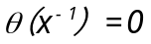的倒数根，只有这些值都在单位圆内，过程才平稳，可以发现过程是 符合要求的即平稳。
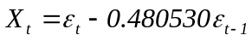
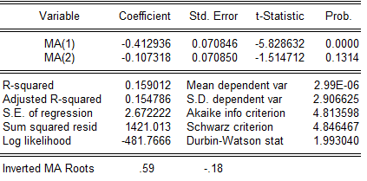
图2-13 ma（2）建模结果
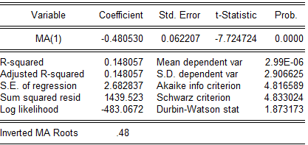
图2-14 ma（1）建模结果
（3）尝试ARMA模型
由模型定阶发现，p可能等于3，q可能等于2或1，我们根据各种组合来选择最优模型，在主窗口命令栏输入ls x ar(1) ar(2) ar(3) ma(1)，按回车，即得到参数估计结果见图2-15：
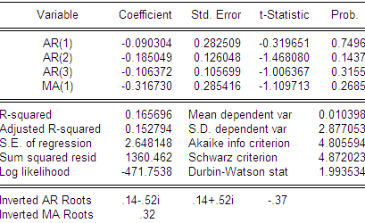
图2-15 ARMA（3，1）模型估计结果
由参数估计结果看出，各系数均不显著，说明模型并不适合拟合ARMA(3，1) 模型。经过进一步筛选，逐步剔除不显著的滞后项或移动平均项，最后得到如下ARMA(2，1)模型：
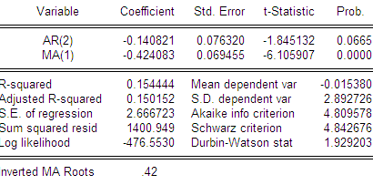
图2-16 ARMA（2，1）模型估计结果
综上可见，我们可以对同一个平稳序列建立多个适合模型，但比较AIC和SC的值，以及综合考虑其他检验统计量，考虑模型的简约原则，我们认为ARMA（2，1）模型是较优选择。
3、模型检验（重点）
参数估计后，应对拟合模型的适应性进行检验，实质是对模型残差序列进行白噪声检验。若残差序列不是白噪声，说明还有一些重要信息没被提取，应重新设定模型。可以对残差进行纯随机性检验，也可用针对残差的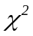检验。
通常有两种方法进行检验。当一个模型估计完毕之后，会自动生成一个对象resid，它便是估计模型的残差序列值，对其进行相关图分析便可看出检验结果；另一种方法是在方程输出窗口中点击View/Residual Tests/Correlogram-Q-Statistics，输入相应的滞后阶数14，即出现残差的相关图2-17，相关图显示，残差为白噪声，也显示拟合模型有效，模型拟合图见图2-18。
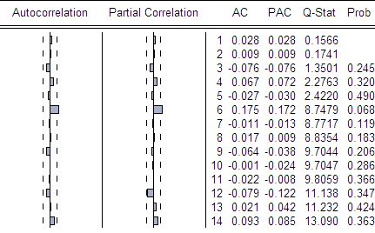
图2-17 ARMA（2，1）模型残差相关图
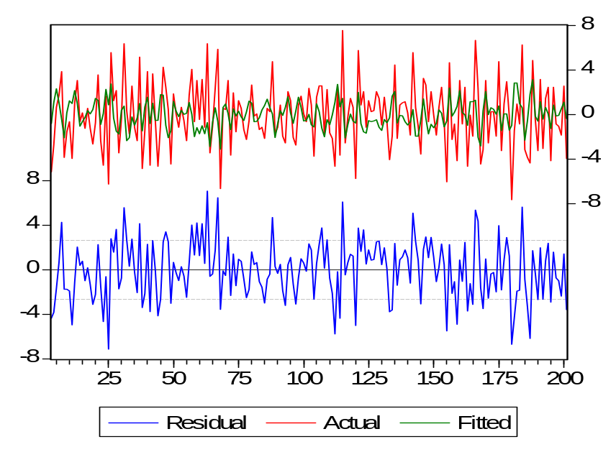
图2-18 ARMA（2，1）模型拟合图
4、模型预测
我们用拟合的有效模型进行短期预测，比如我们预预测未来2期的产量，首先需要扩展样本期，在命令栏输入expand 1 203，回车则样本序列长度就变成203了，且最后面2个变量值为空。在方程估计窗口点击Forecast，出现图2-19对话框，预测方法常用有两种：Dynamic forecast和Static forecast，前者是根据所选择的一定的估计区间，进行多步向前预测；后者是只滚动的进行向前一步预测，即每预测一次，用真实值代替预测值，加入到估计区间，再进行向前一步预测。选择Dynamic forecast，点击ok，出现图2-20预测对话框：
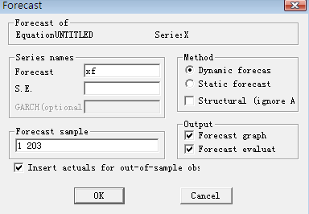
图2-19
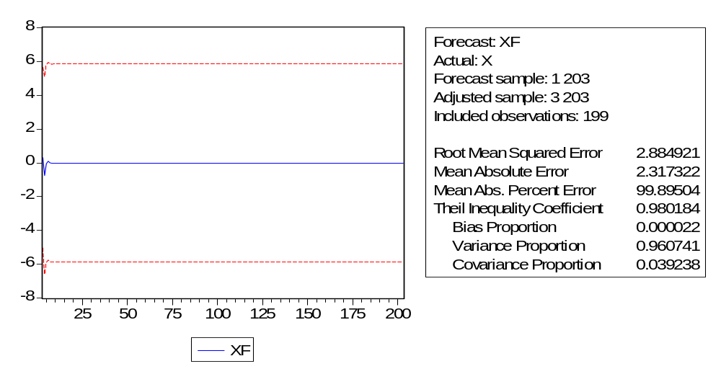
图2-20 序列动态预测图
预测值存放在XF序列中，此时我们可以观察原序列x和xf之间的动态关系，同时选中x和xf，击右键，点open/as group，然后点击view/graph/line，则出现图2-21，动态预测值几乎是一条直线，说明动态预测效果很不好。
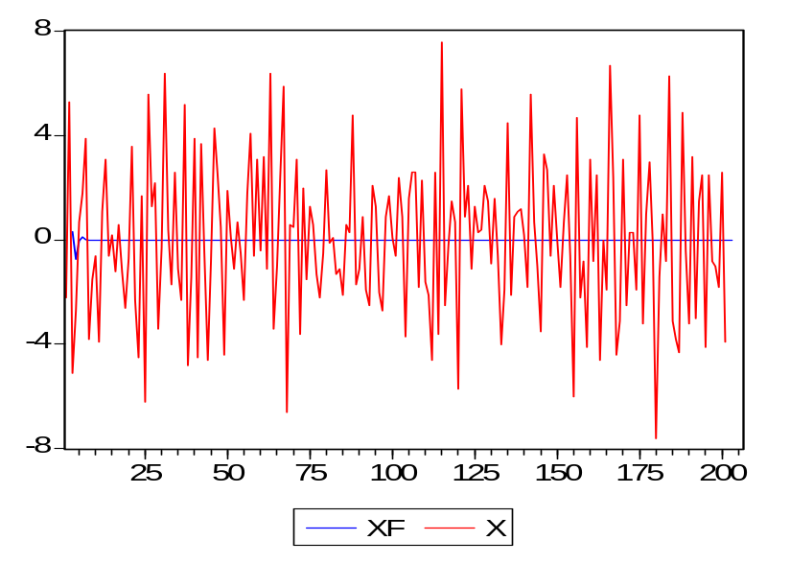
图2-21 动态预测效果图
进行静态预测，见图2-22，预测值仍然存放在xf中，做x和xf图 2-21，可以看出静态预测效果不错。
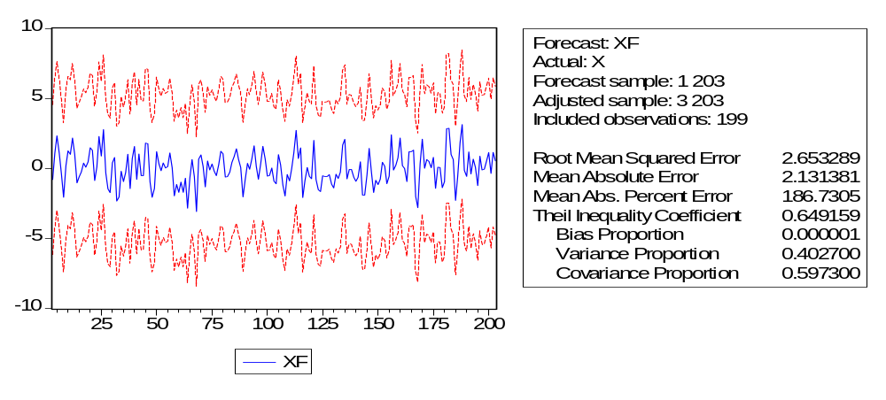
图2-22 静态预测图
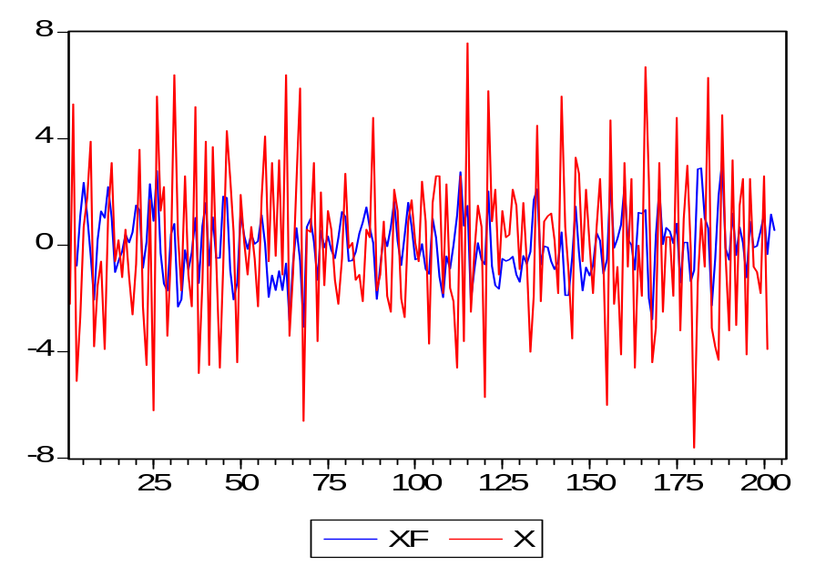
图2-23 预测效果图
经过向前2步预测，x的未来2期预测值分别为1.1482和0.5519，考虑产量均值84.11940，就可以得出未来2期的产量分别为85.2676和84.6713。

